

長泉町では有価物の循環利用等の観点から、道路・河川の維持管理で発生した「伐採木」を試験的に配布します。

伐採木を無料配布します（試験実施）

応募資格

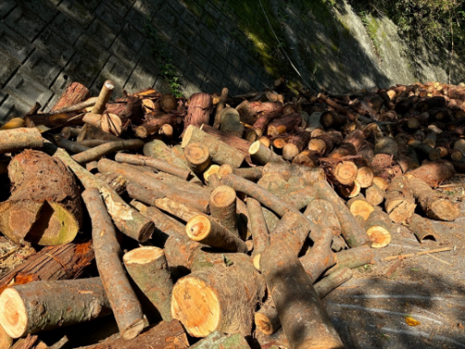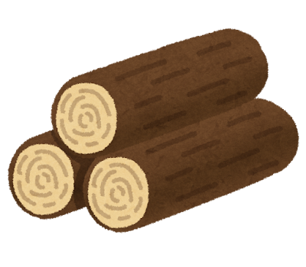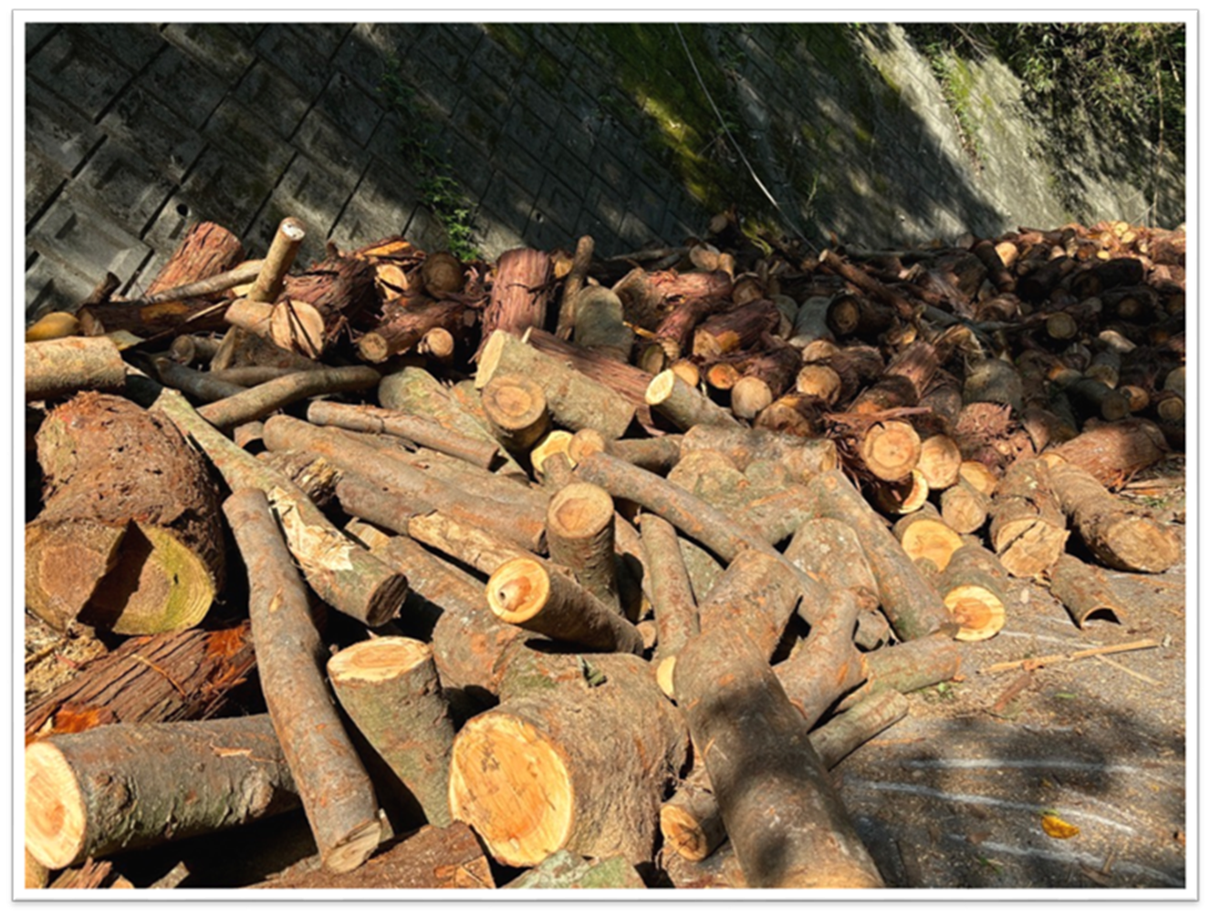

1. 申込フォームに入力、もしくは伐採木提供申込書にご記入の上、メール、ファックスもしくは持参にて申し込みください。

※お申込みいただいた方には工事管理課から受理した旨を通知します。

②工事管理課から郵送される「許可証」と身分証明書（運転免許証など）を持参のうえ配布場所で受取

長泉町公式ホームページ

伐採木提供申込書の注意事項参照

注意事項

http://www.town.nagaizumi.lg.jp/soshiki/kouji/oshirase/10806.html



令和６年8月15日（木）・８月16日（金）・８月17日（土）

いずれも「午前10時00分～正午」・「午後２時00分～午後４時00分」

TEL：055-989-5518　FAX：055‐986-5905

Mail：shisetsu@town.nagaizumi.lg.jp

長泉町工事管理課　神山・古木

申込・問合せ先

配布手順

長泉町在住もしくは在勤の方

対象

令和６年7月１日（月）～令和６年７月31日（水）

申込受付期間

配布日時

町内指定場所　　　　※申込後にお知らせします。

配布場所

長さ1.0ｍ～2.0ｍ程度、太さ5ｃｍ～30ｃｍ程度

※重機施工のため切断傷等がついているものもあります。

※長さ、太さなどの規格の指定はできません。

規格

伐採木（幹）（※樹種の指定はできません）

配布物